第七天 面向对象之封装及如何使用帮助文档
01_面向对象(构造方法Constructor概述和格式)
* A:构造方法概述和作用
* 给对象的数据(属性)进行初始化
* B:构造方法格式特点
* a:方法名与类名相同(大小也要与类名一致)
* b:没有返回值类型，连void都没有
* c:没有具体的返回值return;
class Demo1_Constructor { //Constructor构造
public static void main(String[] args) {
Person p = new Person(); //在一创建对象的时候,系统就帮我调用了构造方法
//p.Person(); //构造方法不能用对象调用
p.show();

Person p2 = new Person(); //再次创建对象

p2.show();
}
}

/*
* A:构造方法概述和作用
* 给对象的数据(属性)进行初始化
* B:构造方法格式特点
* a:方法名与类名相同(大小也要与类名一致)
* b:没有返回值类型，连void都没有
* c:没有具体的返回值return;
*/

class Person {
private String name;
private int age;

//构造方法
public Person() {
//System.out.println("Hello World!");
//return; //构造方法也是有return语句的,格式是return;
name = "张三";
age = 23;
}

public void show() {
System.out.println(name + "..." + age);
}
}
构造方法的作用及格式特点分别是什么？
* a:方法名与类名相同(大小也要与类名一致)
* b:没有返回值类型，连void都没有
* c:没有具体的返回值return;
思考：构造方法可以重载吗？
可以

02_面向对象(构造方法的重载及注意事项)
* A:案例演示
* 构造方法的重载
* 重载:方法名相同,与返回值类型无关(构造方法没有返回值),只看参数列表
* B:构造方法注意事项
* a:如果我们没有给出构造方法，系统将自动提供一个无参构造方法。
* b:如果我们给出了构造方法，系统将不再提供默认的无参构造方法。
* 注意：这个时候，如果我们还想使用无参构造方法，就必须自己给出。建议永远自己给出无参构造方法
class Demo2_Person {
public static void main(String[] args) {
Person p1 = new Person();
p1.show();

System.out.println("---------------------");

Person p2 = new Person("张三",23);
p2.show();

System.out.println("---------------------");

Person p3 = new Person("李四",24);
p3.show();
}
}
/*
* A:案例演示
* 构造方法的重载
* 重载:方法名相同,与返回值类型无关(构造方法没有返回值),只看参数列表
* B:构造方法注意事项
* a:如果我们没有给出构造方法，系统将自动提供一个无参构造方法。
* b:如果我们给出了构造方法，系统将不再提供默认的无参构造方法。
* 注意：这个时候，如果我们还想使用无参构造方法，就必须自己给出。建议永远自己给出无参构造方法

*/
class Person {
private String name; //姓名
private int age; //年龄

public Person() { //空参构造
System.out.println("空参的构造");
}

public Person(String name,int age) {
this.name = name;
this.age = age;
System.out.println("有参的构造");
}

public void show() {
System.out.println(name + "..." + age);
}
}
使用构造方法的时候，注意事项有哪些？
* a:如果我们没有给出构造方法，系统将自动提供一个无参构造方法。
* b:如果我们给出了构造方法，系统将不再提供默认的无参构造方法。
* 注意：这个时候，如果我们还想使用无参构造方法，就必须自己给出。建议永远自己给出无参构造方法

  - 思考题：构造方法，set方法都可以给成员变量赋值，这两种赋值方式有什 么区别？

03_面向对象(给成员变量赋值的两种方式的区别)
* A:setXxx()方法
* 修改属性值
* B:构造方法
* 给对象中属性进行初始化
class Demo3_Person {
public static void main(String[] args) {
Person p1 = new Person("张三",23);
//p1 = new Person("张天一",23); //这种方式看运行结果貌似是改名了,其实是将原对象变成垃圾
System.out.println(p1.getName() + "..." + p1.getAge());

System.out.println("--------------------");
Person p2 = new Person(); //空参构造创建对象
p2.setName("李四");
p2.setAge(24);

p2.setName("李鬼");
System.out.println(p2.getName() + "..." + p2.getAge());
}
}
/*
构造方法
给属性进行初始化
setXxx方法
修改属性值
这两种方式,在开发中用setXxx更多一些,因为比较灵活
*/
class Person {
private String name; //姓名
private int age; //年龄

public Person() { //空参构造
}

public Person(String name,int age) {//有参构造
this.name = name;
this.age = age;
}

public void setName(String name) { //设置姓名
this.name = name;
}

public String getName() { //获取姓名
return name;
}

public void setAge(int age) { //设置年龄
this.age = age;
}

public int getAge() { //获取年龄
return age;
}
}

04_面向对象(学生类的代码及测试)
* A:案例演示
* 学生类：
* 成员变量：
* name，age
* 构造方法：
* 无参，带两个参
* 成员方法：
* getXxx()/setXxx()
* show()：输出该类的所有成员变量值
* B:给成员变量赋值：
* a:setXxx()方法
* b:构造方法

* C:输出成员变量值的方式：
* a:通过getXxx()分别获取然后拼接
* b:通过调用show()方法搞定
class Demo4_Student {
public static void main(String[] args) {
Student s1 = new Student(); //使用空参构造
s1.setName("张三"); //设置姓名
s1.setAge(23); //设置年龄

System.out.println("我的姓名是:" + s1.getName() + ",我的年龄是:" + s1.getAge());
//getXxx()获取属性值,可以打印,也可以赋值给其他的变量,做其他的操作
Student s2 = new Student("李四",24);
s2.show(); //只是为了显示属性值
}
}
/*
* A:案例演示
* 学生类：
* 成员变量：
* name，age
* 构造方法：
* 无参，带两个参
* 成员方法：
* getXxx()/setXxx()
* show()：输出该类的所有成员变量值
* B:给成员变量赋值：
* a:setXxx()方法
* b:构造方法

* C:输出成员变量值的方式：
* a:通过getXxx()分别获取然后拼接
* b:通过调用show()方法搞定
*/

class Student {
private String name; //姓名
private int age; //年龄

public Student(){} //空参构造

public Student(String name,int age) { //有参构造
this.name = name;
this.age = age;
}

public void setName(String name) { //设置姓名
this.name = name;
}

public String getName() { //获取姓名
return name;
}

public void setAge(int age) { //设置年龄
this.age = age;
}

public int getAge() { //获取年龄
return age;
}

public void show() {
System.out.println("我的姓名是:" + name + ",我的年龄是:" + age);
}
}
  - 模仿刚才的学生类代码，写一个手机类并测试。
手机类：
成员变量： 品牌（brand），价格（price）
构造方法： 无参构造，带参构造
成员方法：
各个字段对应的setXXX()和getXXX()方法,
show()方法：这个方法用来显示手机的品牌和价格

05_面向对象(手机类的代码及测试)
* A:案例演示
* 模仿学生类，完成手机类代码
class Demo5_Phone {
public static void main(String[] args) {
Phone p1 = new Phone();
p1.setBrand("苹果");
p1.setPrice(1500);
System.out.println(p1.getBrand() + "..." + p1.getPrice());

Phone p2 = new Phone("小米",98);
p2.show();
}
}
/*
手机类:
成员变量:
品牌brand,价格price
构造方法
无参,有参
成员方法
setXxx和getXxx
show
*/
class Phone {
private String brand; //品牌
private int price; //价格

public Phone(){} //空参构造

public Phone(String brand,int price) { //有参构造
this.brand = brand;
this.price = price;
}

public void setBrand(String brand) { //设置品牌
this.brand = brand;
}

public String getBrand() { //获取品牌
return brand;
}

public void setPrice(int price) { //设置价格
this.price = price;
}

public int getPrice() { //获取价格
return price;
}

public void show() {
System.out.println(brand + "..." + price);
}
}

06_面向对象(创建一个对象的步骤)
* A:画图演示
* 画图说明一个对象的创建过程做了哪些事情?
* Student s = new Student();
* 1,Student.class加载进内存
* 2,声明一个Student类型引用s
* 3,在堆内存创建对象,
* 4,给对象中属性默认初始化值
* 5,属性进行显示初始化
* 6,构造方法进栈,对对象中的属性赋值,构造方法弹栈
* 7,将对象的地址值赋值给s
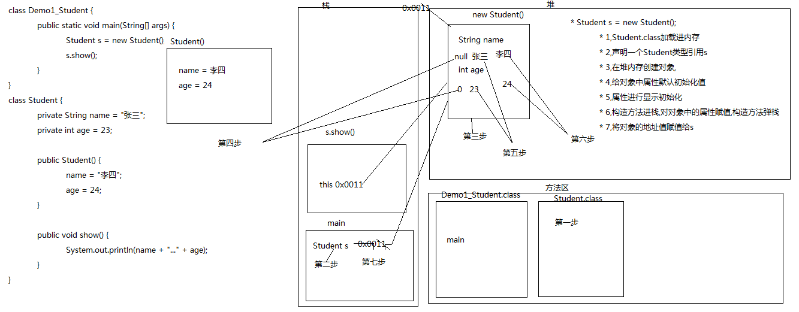
一个对象的创建过程做了哪些事情？
需求：定义一个长方形类，类中有两个方法，分别求长方形的周长和面积的方法，然后定义一个测试类进行测试。
矩形：Rectangle
求周长的方法： getLength()
求面积的方法： getArea()

07_面向对象(长方形案例练习)
* A:案例演示
* 需求：
* 定义一个长方形类,定义 求周长和面积的方法，
* 然后定义一个测试类进行测试。
class Test1_Rectangle { //Rectangle矩形
public static void main(String[] args) {
Rectangle r = new Rectangle(10,20);
System.out.println(r.getLength()); //周长
System.out.println(r.getArea()); //面积
}
}
/*
* A:案例演示
* 需求：
* 定义一个长方形类,定义 求周长和面积的方法，
* 然后定义一个测试类进行测试。
分析:
成员变量:
宽width,高high
空参有参构造
成员方法:
setXxx和getXxx
求周长:getLength()
求面积:getArea()
*/
class Rectangle {
private int width; //宽
private int high; //高

public Rectangle(){} //空参构造

public Rectangle(int width,int high) {
this.width = width; //有参构造
this.high = high;
}

public void setWidth(int width) {//设置宽
this.width = width;
}

public int getWidth() { //获取宽
return width;
}

public void setHigh(int high) { //设置高
this.high = high;
}

public int getHigh() { //获取高
return high;
}

public int getLength() { //获取周长
return 2 * (width + high);
}

public int getArea() { //获取面积
return width * high;
}
}
根据给定的需求，定义出员工类并测试。

08_面向对象(员工类案例练习)
* A:案例演示
* 需求：定义一个员工类Employee
* 自己分析出几个成员，然后给出成员变量
* 姓名name,工号id,工资salary
* 构造方法，
* 空参和有参的
* getXxx()setXxx()方法，
* 以及一个显示所有成员信息的方法。并测试。
* work
class Test2_Employee { //employee员工
public static void main(String[] args) {
Employee e = new Employee("令狐冲","9527",20000);
e.work();
}
}
/*
* A:案例演示
* 需求：定义一个员工类Employee
* 自己分析出几个成员，然后给出成员变量
* 姓名name,工号id,工资salary
* 构造方法，
* 空参和有参的
* getXxx()setXxx()方法，
* 以及一个显示所有成员信息的方法。并测试。
* work
*/
class Employee {
private String name; //姓名
private String id; //工号
private double salary; //工资

public Employee() {} //空参构造

public Employee(String name, String id, double salary) {//有参构造
this.name = name;
this.id = id;
this.salary = salary;
}

public void setName(String name) { //设置姓名
this.name = name;
}

public String getName() { //获取姓名
return name;
}

public void setId(String id) { //设置id
this.id = id;
}

public String getId() { //获取id
return id;
}

public void setSalary(double salary) { //设置工资
this.salary = salary;
}

public double getSalary() { //获取工资
return salary;
}

public void work() {
System.out.println("我的姓名是:" + name + ",我的工号是:" + id + ",我的工资是:" + salary
+ ",我的工作内容是敲代码");
}
}

09_面向对象(static关键字及内存图)
* A:案例演示
* 通过一个案例引入static关键字。
* 人类：Person。每个人都有国籍，中国。
* B:画图演示
* 带有static的内存图
class Demo1_Static {
public static void main(String[] args) {
/*Person p1 = new Person(); //创建对象
p1.name = "苍老师"; //调用姓名属性并赋值
p1.country = "日本"; //调用国籍属性并赋值

Person p2 = new Person();
p2.name = "小泽老师"; //调用姓名属性并赋值
//p2.country = "日本"; //调用国籍属性并赋值

p1.speak();
p2.speak();*/

Person.country = "日本"; //静态多了一种调用方式,可以通过类名.
System.out.println(Person.country);
}
}

class Person {
String name; //姓名
static String country; //国籍

public void speak() { //说话的方法
System.out.println(name + "..." + country);
}
}
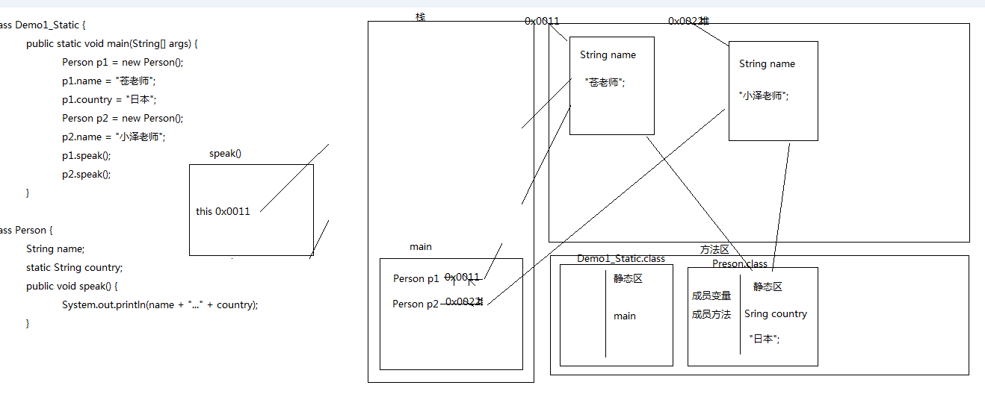

10_面向对象(static关键字的特点)
* A:static关键字的特点
* a:随着类的加载而加载
* b:优先于对象存在
* c:被类的所有对象共享
* 举例：咱们班级的学生应该共用同一个班级编号。
* 其实这个特点也是在告诉我们什么时候使用静态?
* 如果某个成员变量是被所有对象共享的，那么它就应该定义为静态的。
* 举例：
* 饮水机(用静态修饰)
* 水杯(不能用静态修饰)
* 共性用静态,特性用非静态
* d:可以通过类名调用
* 其实它本身也可以通过对象名调用。
* 推荐使用类名调用。
* 静态修饰的内容一般我们称其为：与类相关的，类成员
* B:案例演示
* static关键字的特点
  - static关键字的特点有哪些？

11_面向对象(static的注意事项)
* A:static的注意事项
* a:在静态方法中是没有this关键字的
* 如何理解呢?
* 静态是随着类的加载而加载，this是随着对象的创建而存在。
* 静态比对象先存在。
* b:静态方法只能访问静态的成员变量和静态的成员方法
* 静态方法：
* 成员变量：只能访问静态变量
* 成员方法：只能访问静态成员方法
* 非静态方法：
* 成员变量：可以是静态的，也可以是非静态的
* 成员方法：可是是静态的成员方法，也可以是非静态的成员方法。
* 简单记：
* 静态只能访问静态。
* B:案例演示
* static的注意事项
  - 使用static关键字，有哪些注意事项？
  - 思考题：静态变量和成员变量有哪些区别？（1分钟）

12_面向对象(静态变量和成员变量的区别)
* 静态变量也叫类变量 成员变量也叫对象变量
* A:所属不同
* 静态变量属于类，所以也称为为类变量
* 成员变量属于对象，所以也称为实例变量(对象变量)
* B:内存中位置不同
* 静态变量存储于方法区的静态区
* 成员变量存储于堆内存
* C:内存出现时间不同
* 静态变量随着类的加载而加载，随着类的消失而消失
* 成员变量随着对象的创建而存在，随着对象的消失而消失
* D:调用不同
* 静态变量可以通过类名调用，也可以通过对象调用
* 成员变量只能通过对 象名调用
class Demo2_Static {
public static void main(String[] args) {
//Demo d = new Demo();
//d.print1();

Demo.print2();
}
}

/*
* A:static的注意事项
* a:在静态方法中是没有this关键字的
* 如何理解呢?
* 静态是随着类的加载而加载，this是随着对象的创建而存在。
* 静态比对象先存在。
* b:静态方法只能访问静态的成员变量和静态的成员方法
* 静态方法：
* 成员变量：只能访问静态变量
* 成员方法：只能访问静态成员方法
* 非静态方法：
* 成员变量：可以是静态的，也可以是非静态的
* 成员方法：可是是静态的成员方法，也可以是非静态的成员方法。
* 简单记：
* 静态只能访问静态。
*/

class Demo {
int num1 = 10; //非静态的成员变量
static int num2 = 20; //静态的成员变量

/*public void print1() { //非静态的成员方法,既可以访问静态的成员也可以访问非静态的
System.out.println(num1);
System.out.println(num2);
}*/

public static void print2() { //静态的成员方法
//System.out.println(this.num1);//静态的成员方法不能访问非静态的,错误: 无法从静态上下文中引用非静态 变量 num1
System.out.println(num2);
}
}
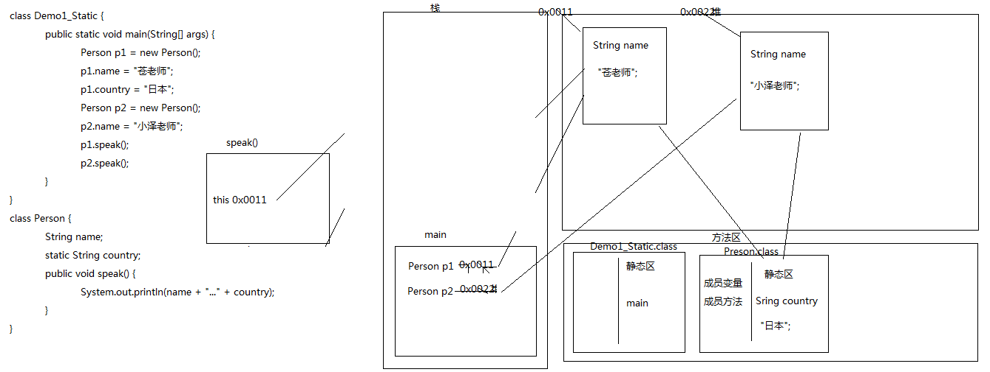
  - 回顾下，咱们之前学习的局部变量和成员变量的区别是什么？

13_面向对象(main方法的格式详细解释)
* A:格式
* public static void main(String[] args) {}
* B:针对格式的解释
* public 被jvm调用，访问权限足够大。
* static 被jvm调用，不用创建对象，直接类名访问
* void被jvm调用，不需要给jvm返回值
* main 一个通用的名称，虽然不是关键字，但是被jvm识别
* String[] args 以前用于接收键盘录入的
* C:演示案例
* 通过args接收键盘例如数据
class Demo3_Main {
public static void main(String[] args) {
/*
public : 被jvm调用,所以权限要足够大
static : 被jvm调用,不需要创建对象,直接类名.调用即可
void : 被jvm调用,不需要有任何的返回值
main : 只有这样写才能被jvm识别,main不是关键字
String[] args : 以前是用来接收键盘录入的
*/

System.out.println(args.length);
for (int i = 0;i < args.length ;i++ ) {
System.out.println(args[i]);
}
}
}

14_面向对象(工具类中使用静态)
* A:制作一个工具类
* ArrayTool
* 1,获取最大值
* 2,数组的遍历
* 3,数组的反转
/**
这是一个数组工具类,里面封装了查找数组最大值,打印数组,数组反转的方法
@author fengjia
@version v1.0
*/
public class ArrayTool {
//如果一个类中所有的方法都是静态的,需要再多做一步,私有构造方法,目的是不让其他类创建本类对象
//直接用类名.调用即可
/**
私有构造方法
*/
private ArrayTool(){}

//1,获取最大值

/**
这是获取数组中最大值的方法
@param arr 接收一个int类型数组
@return 返回数组中最大值
*/
public static int getMax(int[] arr) {
int max = arr[0]; //记录第一个元素
for (int i = 1;i < arr.length ;i++ ) { //从第二个元素开始遍历
if (max < arr[i]) { //max与数组中其他的元素比较
max = arr[i]; //记录住较大的
}
}

return max; //将最大值返回
}
//2,数组的遍历
/**
这是遍历数组的方法
@param arr 接收一个int类型数组
*/
public static void print(int[] arr) {
for (int i = 0;i < arr.length ;i++ ) { //遍历数组
System.out.print(arr[i] + " ");
}
}
//3,数组的反转
/**
这是数组反转的方法
@param arr 接收一个int类型数组
*/
public static void revArray(int[] arr) {
for (int i = 0;i < arr.length / 2 ;i++ ) { //循环次数是元素个数的一半
/*
arr[0]与arr[arr.length-1-0] 交换
arr[1]与arr[arr.length-1-1] 交换
arr[2]与arr[arr.length-1-2] 交换
*/
int temp = arr[i];
arr[i] = arr[arr.length-1-i];
arr[arr.length-1-i] = temp;
}
}
}
class Demo1_ArrayTool {
public static void main(String[] args) {
int[] arr = {33,11,22,66,55,44};
/*ArrayTool at = new ArrayTool();
int max = at.getMax(arr); //获取最值
System.out.println(max);

System.out.println("---------------");
at.print(arr); //打印
System.out.println();
System.out.println("---------------");
System.out.println("反转后:");
at.revArray(arr); //反转
at.print(arr); */

ArrayTool.print(arr);
}
}

15_面向对象(说明书的制作过程)
* A:对工具类加入文档注释
* B:通过javadoc命令生成说明书
* @author(提取作者内容)
* @version(提取版本内容)
* javadoc -d 指定的文件目录 -author -version ArrayTool.java
* @param 参数名称//形式参数的变量名称@return 函数运行完返回的数据
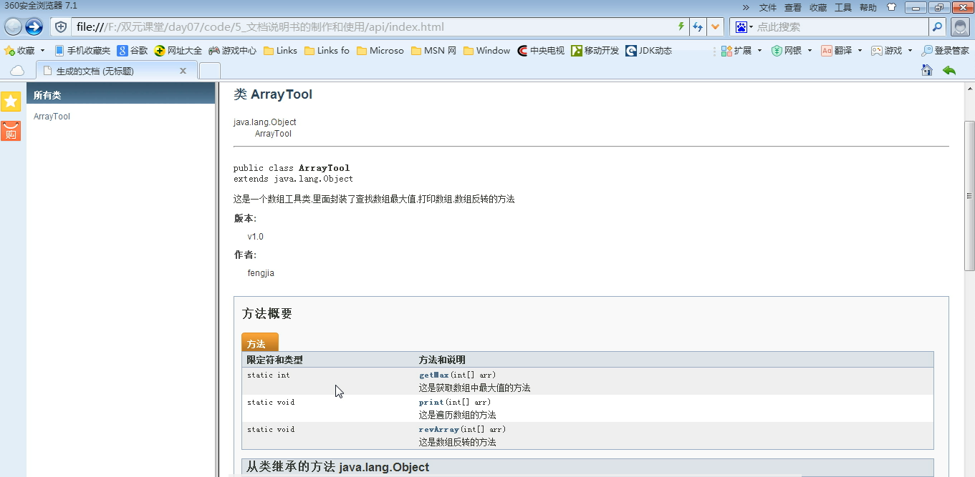

16_面向对象(如何使用JDK提供的帮助文档)
* A:找到文档，打开文档
* B:点击显示，找到索引，出现输入框
* C:你应该知道你找谁?举例：Scanner
* D:看这个类的结构(需不需要导包)
* 成员变量 字段
* 构造方法 构造方法
* 成员方法 方法
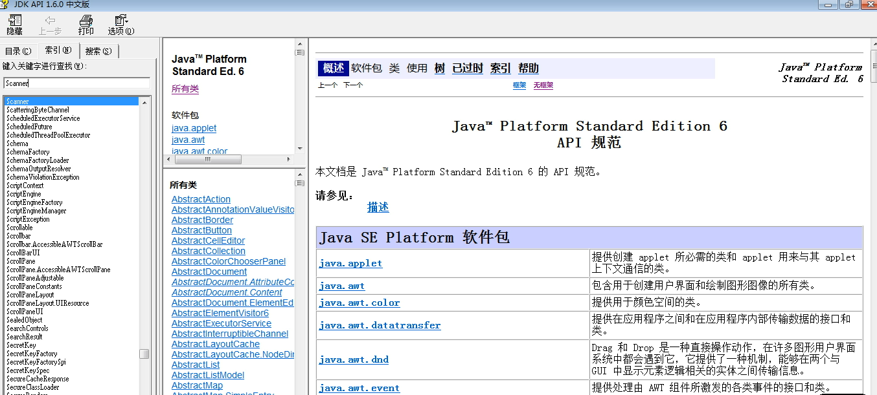

17_面向对象(学习Math类的随机数功能)
* 打开JDK提供的帮助文档学习
* A:Math类概述
* 类包含用于执行基本数学运算的方法
* B:Math类特点
* 由于Math类在java.lang包下，所以不需要导包。
* 因为它的成员全部是静态的,所以私有了构造方法
* C:获取随机数的方法
* public static double random():返回带正号的 double 值，该值大于等于 0.0 且小于 1.0。
* D:我要获取一个1-100之间的随机数，肿么办?
* int number = (int)(Math.random()*100)+1;
class Demo2_Math {
public static void main(String[] args) {
//double d = Math.random();
//System.out.println(d);

//Math.random()会生成大于等于0.0并且小于1.0的伪随机数
for (int i = 0;i < 10 ;i++ ) {
System.out.println(Math.random());
}

//生成1-100的随机数
//Math.random()0.0000000 - 0.999999999
//Math.random() * 100 ====> 0.00000 - 99.999999999
//(int)(Math.random() * 100) ====> 0 - 99
//(int)(Math.random() * 100) + 1

for (int i = 0;i < 10 ;i++ ) {
System.out.println((int)(Math.random() * 100) + 1);
}
}
}

18_面向对象(猜数字小游戏案例)
A:案例演示
* 需求：猜数字小游戏(数据在1-100之间)
/*
* A:案例演示
* 需求：猜数字小游戏(数据在1-100之间)
*/
import java.util.Scanner;
class Test1_GuessNum {
public static void main(String[] args) {
Scanner sc = new Scanner(System.in); //创建键盘录入对象
System.out.println("请输入一个整数,范围在1-100之间");
int guessNum = (int)(Math.random() * 100) + 1; //心里想的随机数
while (true) { //因为需要猜很多次,所以用无限循环
int result = sc.nextInt(); //大家猜的数
if (result > guessNum) { //如果你们猜的数大于了我心里想的数
System.out.println("大了"); //提示大了
} else if (result < guessNum) { //如果你们猜的数小于了我心里想的数
System.out.println("小了"); //提示小了
} else { //如果既不大也不小
System.out.println("中了"); //中了
break;
}
}
}
}

